База данных игроков Единой рабочей хоккейной лиги юго-востока РТ,
заявленных за команду «АТП ПАО «Татнефть» г. Альметьевск,
сезон 2019-2020гг.
п/н | Фото игрока | ФИО игрока | Дата рождения | Амплуа | Статус игрока | К/А
1 |  | Адельшин  Тимур  Альбертович | 25.01.1990 | Нападающий | Школьник | А
2 |  | Ахметов  Марс  Зинурович | 28.02.1983 | Нападающий | Мастер
3 |  | Ожегин  Александр  Александрович | 09.09.1993 | Защитник | Школьник+ | А
4 |  | Тазиев  Наиль  Мунавирович | 09.03.1977 | Нападающий | Мастер
5 | 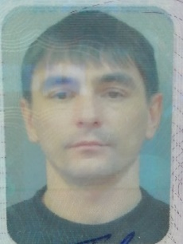 | Пивцаев  Алексей  Владимирович | 15.12.1975 | Защитник | Любитель+
6 | 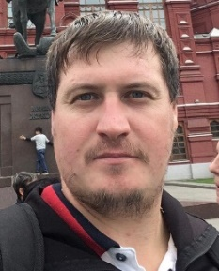 | Халлиулин  Руслан  Загитович | 26.09.1987 | Защитник | Любитель+
7 |  | Герасимов  Юрий  Владимирович | 07.04.1968 | Защитник | Любитель
8 |  | Ханнанов  Рамиль  Раисович | 18.04.1987 | Нападающий | Любитель+
9 |  | Назмутдинов  Тимур  Джаудатович | 11.04.1991 | Нападающий | Любитель+
10 |  | Тахаутдинов  Фаниль  Фаридович | 17.08.1984 | Нападающий | Любитель+
11 |  | Артамонов  Денис  Сергеевич | 30.06.1995 | Нападающий | Школьник+
12 |  | Батурин  Вадим  Валерьевич | 27.01.1971 | Нападающий | Мастер | К
13 | 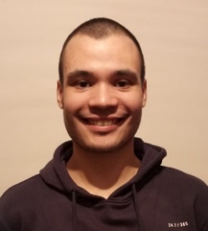 | Галимов  Ринат  Ильшатович | 16.01.1997 | Нападающий | Школьник
14 | 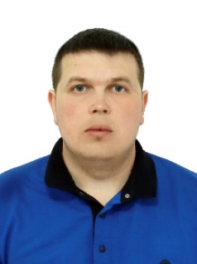 | Глухов  Артем  Юрьевич | 26.02.1988 | Нападающий | Любитель+
15 |  | Сосин  Глеб  Алексевич | 08.05.1997 | Нападающий | Школьник+
16 | 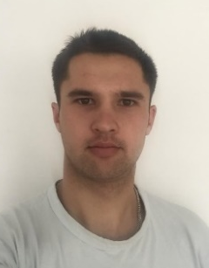 | Алчинов  Денис  Борисович | 02.07.1994 | Защитник | Любитель+
17 |  | Халиков  Альберт  Радикович | 27.08.1992 | Вратарь | Школьник
18 |  | Еремкин  Константин  Александрович | 18.08.1993 | Вратарь | Мастер
19 |  | Валиахметов  Артур  Хайдарович | 09.10.1996 | Нападающий | Любитель+
20 |  | Карпов  Дмитрий  Сергеевич | 07.04.1993 | Защитник | Любитель+

Руководящий состав команды
п/н | ФИО | Должность | Телефон
1 | Адельшин Тимур  Альбертович | Официальный представитель | 8 917 856 20 16

